“Por un control fiscal efectivo y transparente”

PARA: Dr. RAMIRO AUGUSTO TRIVIÑO SÁNCHEZ
Responsable del Proceso de Estudios de Economía y Política Pública – PEEPP.

DE: JEFE OFICINA DE CONTROL INTERNO

ASUNTO: Verificación Planes de Mejoramiento y de
Evaluación y Seguimiento de los Riesgos.
Corte diciembre de 2015.

Respetado doctor Triviño, atento saludo:

De conformidad con el Programa Anual de Evaluaciones Independientes PAEI Vigencia 2015 y de acuerdo con lo establecido en la Resolución Reglamentaria No. 021 de 2015, de manera atenta me permito remitir el informe sobre la verificación efectuada a los planes del asunto.
- PLAN DE MEJORAMIENTO – ACCIONES CORRECTIVAS Y DE MEJORA

En el seguimiento realizado en septiembre de 2015, fueron cerrados los dos (2) hallazgos detectados por la Auditoria Fiscal y una (1) acción de mejora que se encontraban incluidos en el Plan de Mejoramiento-Acciones Correctivas y de Mejora del Proceso Estudios de Economía y Política Pública – PEEPP.

- V PLAN DE EVALUACIÓN Y SEGUIMIENTO DE LOS RIESGOS

Acciones Preventivas- Mapa de Riesgos Institucional

Verificadas las acciones desarrolladas por el Proceso de Estudios de Economía y Política Pública, para tratar los cuatro (4) riesgos formulados correspondientes a Riesgos Antijurídicos, de Corrupción y Otros Riesgos, se pudo determinar que las acciones implementadas lograron mitigarlos así:

Tabla 1 - Plan de Evaluación y Seguimiento de los Riesgos

ORIGEN | ABIERTOS | MITIGADOS | TOTAL
1.2. Corrupción | 1 | 1 | 1
1.6. Otros Riesgos | 2 | 2 | 2
TOTAL ACCIONES PREVENTIVAS | 4 | 4 | 4
Fuente: Verificación Oficina de Control Interno – Diciembre de 2015.

Descripción del Riesgo.

- 1.1. Riesgo Antijurídico-“Incurrir en plagio o presentación de información no veraz en alguno de sus informes, estudios y pronunciamientos generados en el Proceso Estudios de Economía y Política Pública”.

Acción implementada:
Firmar un "Acuerdo de Responsabilidad o Pacto Ético”, por cada uno de los funcionarios que forma parte del equipo designado, para la elaboración de los Informes y estudios, donde se indique que se hacen responsables por su redacción, estructura, originalidad y citación de fuentes externas utilizadas, como una estrategia de compromiso institucional, en busca de las buenas prácticas del manejo de la información y el respeto por las normas y los derechos de autor.

Verificación Oficina de Control Interno:

Fueron Verificados los Acuerdos éticos suscritos por los profesionales de las Subdirecciones de Estudios Económicos y Fiscales; Estadística y Análisis Presupuestal y Financiero; y de Evaluación de Política Pública; documentos que reposan en las carpetas de los productos de estas Subdirecciones.

- Como muestra se observaron los pactos éticos firmados por los responsables de adelantar los siguientes productos: Costos y efectos en el Distrito Capital por la implementación del SITP y Acceso a la Vivienda Digna en Bogotá.

De conformidad con las acciones adelantadas por PEEPP y la verificación realizada por esta Oficina se considera este riesgo Antijurídico fue Mitigado.

Descripción del Riesgo.

- 1.2. Corrupción-“Orientar intencionalmente los informes y estudios de economía y política pública para favorecer a un tercero”.

Acción Implementada
Solicitar a la Dirección de Talento Humano una capacitación para los funcionarios adscrito a esta Dirección, en temas relacionados con las diferentes formas de corrupción en las entidades públicas.

Verificación Oficina de Control Interno:

Constatadas las actas: Nº18 del 8 de septiembre, cuyo tema central fue socializar el Documento Diálogos sobre la Transparencia – Policy Paper 2. “La Efectividad de la Política Anticorrupción”; Nº22 del 31 de agosto, en esta se trataron los conceptos de Transparencia y la Política Anticorrupción y Nº 25 del 17 de septiembre de 2015, se discutió sobre el Documento "la Efectividad de la de la política Anticorrupción, lo anterior indica que el PEEPP ha efectuado auto capacitación en el tema de transparencia y Anticorrupción.

De acuerdo con la verificación adelantada por la Oficina de Control Interno, se observa que las acciones adelantadas por PEEPP contribuyeron a mitigar este riesgo.

Descripción del Riesgo.

- 1.6 Otros Riesgos “Incumplir con el objetivo del proceso de EEPP, al no disponer de información confiable y oportuna de la reportada por los sujetos de control en la rendición de la cuenta, a través del Sistema SIVICOF, para la elaboración de los informes y estudios planificados en el PAE.”

Acción Implementada
Comunicar oportunamente a la Dirección de las Tics, las fallas e inconsistencias detectadas en la información consultada y procesada a través del Sistema SIVICOF y participar en los desarrollos de la plataforma informática, que solicite ésta dirección.

Verificación Oficina de Control Interno:

Se verificó que con el fin de mitigar este riesgo el PEEPP, ha comunicado a la Dirección de Tecnologías de la Información los inconvenientes presentados para la consulta de información con el aplicativo SIVICOF.

El cumplimiento de esta actividad fue constatada en los correos de fecha 2,13, y 20 de octubre y el correo del 23 de noviembre , en los que la Subdirección de Estadística y Análisis Financiero realiza la comunicación de fallos de SIVICOF a la Dirección de Tecnologías de la Información.

De acuerdo a lo descrito, se observa que las acciones adelantadas por PEEPP contribuyeron a mitigar este riesgo.

Descripción del Riesgo.

- 1.6 Otros Riesgos “Que el Proceso de Vigilancia y Control a la Gestión Fiscal, incumpla los plazos fijados para la entrega de insumos, que son de vital importancia para la elaboración de los informes a cargo de este proceso.”

Acción implementa
Comunicar y concertar con anterioridad las modificaciones a los Planes PAD y PAE, que se puedan presentar durante la vigencia, en especial las que tengan que ver con cambios en los sujetos de control a los cuales se les practicarán auditorías, fechas de su culminación y entrega de insumos.

Verificación Oficina de Control Interno:

Se verificó que el 5 de octubre de 2015 se efectuó un cambio de versión al PAD 2015 (Versión 6.0), modificación que no afectó los insumos requeridos para la elaboración de los productos, por cuanto los resultados de las auditorías programadas en el PAD, V.3.0, primer ciclo, ya habían sido remitidas a la Dirección Estudios de Economía y Política Pública. Se observa que esta acción contribuyó a mitigar este riesgo identificado.

RECOMENDACIONES GENERALES

- Socializar el resultado de la verificación a diciembre de 2015, correspondiente al Plan de Mejoramiento y al Plan de Evaluación y seguimiento de los Riesgos, con las dependencias que lo integran.
- Actualizar el Plan de Manejo de Riesgos – vigencia 2016, de conformidad con la identificación realizada en cumplimiento del “PROCEDIMIENTO PARA ELABORAR EL MAPA DE RIESGOS INSTITUCIONAL”.

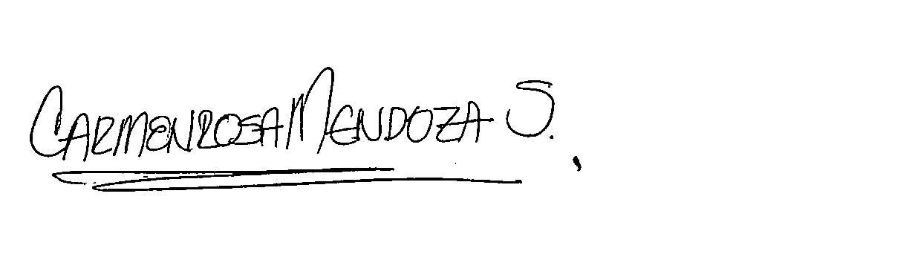
CARMEN ROSA MENDOZA SUAREZ

Anexo: SI _x_ NO__ Numero de folios_1____ Plan de Evaluación y Seguimiento de los riesgos.

Proyectó y elaboró: Elia Rocío Gómez Alvarado-Funcionaria OCI
Revisó: Carmen Rosa Mendoza Suarez -Jefe Oficina de Control Interno

